RT 879 Laumans TIEFA XLTOP Solaranschlussziegel SET mit Dichtring braun

Randers Tegl

Eigenschaften

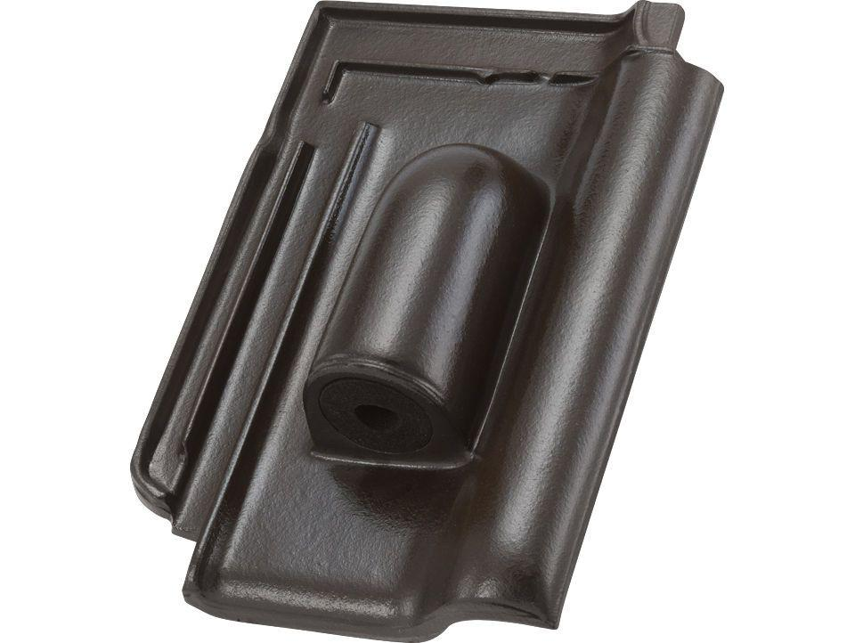

HAN:

98792103

Art Dachziegel

Flachdachziegel

Art Formziegel

Durchgangsziegel

Farbton

braun

Oberfläche

engobiert

Werkstoff

Ton

Breite (mm)

284,00

Länge (mm)

420,00

Deckbreite (mm)

230,00

Decklänge (mm)

340,00 - 360,00